В зимнее время года природа особенно красива. Зимние деревья очаровывают завораживающей красотой. А как прекрасна и нежна русская береза! Без устали можно восхищаться ее серебристыми ветками, присыпанными снежными блестками. В старшей группе прошло очередное занятие кружка по нетрадиционному рисованию «Маленькие художники». Тема занятия: «Белая береза под моим окном». С детьми мы побеседовали о завораживающей красоте березы в морозные дни, рассмотрели иллюстрации, прочитали и обсудили стихотворение С. Есенина «Белая береза». В рисунках мы постарались передать красоту и нежность белой березы, используя восковую свечу. На белых альбомных листах мы сначала нарисовали ствол березы с крупными ветками. Затем ствол и сугробы снега заштриховали свечой и ей же прорисовали тонкие ветви, которые сначала тянутся вверх, а затем плавно опускаются вниз (чем выше ветви, тем короче). В конце мы «залили»  кистью мокрый лист голубой  краской, постепенно спускаясь от верхнего края листа к нижнему. Волшебство, которое происходит при «заливке» листа краской, не передать словами: заснеженная берёзка как бы возникает из ниоткуда, поражая воображение детей! Ребятам очень понравилось занятие, они остались в восторге от рисунков, которые сделали самостоятельно!

**Для большего сходства с Есенинской берёзой, можно распечатать на принтере изображение окна, вырезав при этом «стеклянную» часть**

**Наложить силуэт окна на рисунок берёзы**

**Цель: развитие творческих способностей при изображении эмоционально-выразительных образов с использованием художественных нетрадиционных средств рисования.**

Мы с ребятами побеседовали о красоте зимней березки, рассмотрели иллюстрации.

**Рисование на тему Зима для детей 5-7 лет**

**Мастер-класс по рисованию «Белая берёза под моим окном»**

**Автор**: Лебедева Елена Николаевна, педагог дополнительного образования детского сада "Солнышко", структурного подразделения Северного педагогического колледжа, г. Серов  
**Мастер-класс предназначен** для воспитателей, педагогов дополнительного образования, студентов педагогических колледжей, родителей и рассчитан на детей старшего дошкольного возраста.  
**Цель:** развитие творческих способностей при рисовании эмоционально-выразительных образов с использованием художественных средств.  
**Задачи:**  
• формировать умение детей варьировать средствами изображения зимних деревьев различными материалами и техниками;  
• совершенствовать технические навыки владения акварелью в технике а-ля-прима, гуашью в технике мазка, применяя разбел;  
• развивать композиционное чутьё, умение эмоционально владеть цветом в изображении зари;  
• воспитывать интерес к любованию и познанию природы, навыки сотворчества со сверстниками.   
**Назначение рисунка:** для украшения интерьера комнаты, природного уголка в детском саду, изготовления открытки.

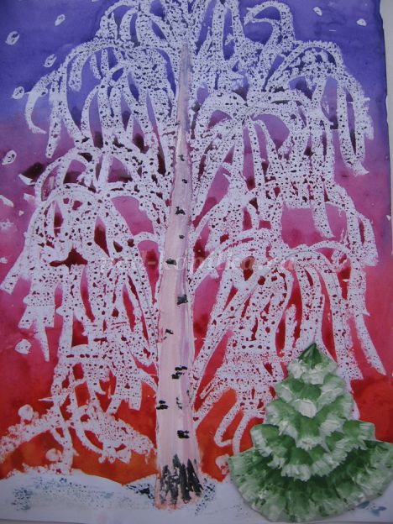

Берёзу назвают символом России. Первоначальное название ей дали от имени Берегини, древней славянской богини, которая была матерью всех добрых замыслов и духов. Есть «мужские» и «женские» деревья (береза – березун), отличающиеся и по форме: у березы ветки распускаются в стороны, у березуна – вверх. Береза – отличный очиститель воздуха. Весной за сутки берёза может дать ведро сока. Берёзовые веники могут лечить, очищать, наполняя человеческий организм витамином С, эфирными маслами. Берёзовая лучина считалась в старину лучшей для освещения крестьянских изб — она горит ярко и без копоти. Но главная ценность берёзы для нас, Россиян, – в её красоте, величии, душевности. Недаром поэты, композиторы и художники во все времена посвящали ей свои произведения.

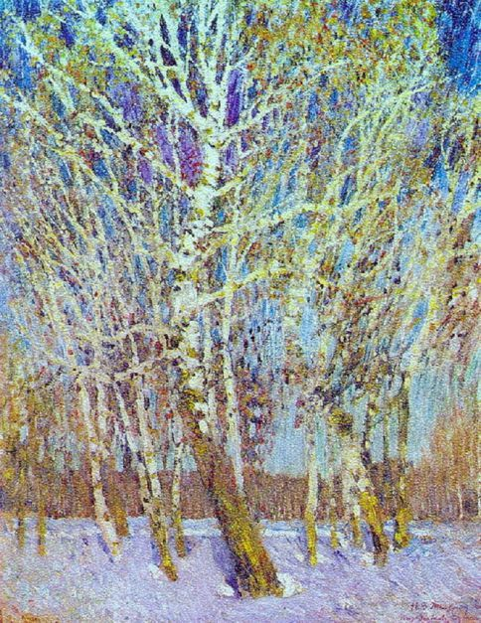

*Грабарь И.Э. "Февральская лазурь»*  
  
***С.Есенин*** (1913г.)  
Белая береза  
Под моим окном  
Принакрылась снегом,  
Точно серебром.  
На пушистых ветках  
Снежною каймой  
Распустились кисти  
Белой бахромой.  
И стоит береза  
В сонной тишине,  
И горят снежинки  
В золотом огне.  
А заря, лениво  
Обходя кругом,  
обсыпает ветки  
Новым серебром.

**Берёза.**

**Материалы:** альбомный лист, простой карандаш, свеча, акварель, кисть беличья, поролон, стакан с водой.

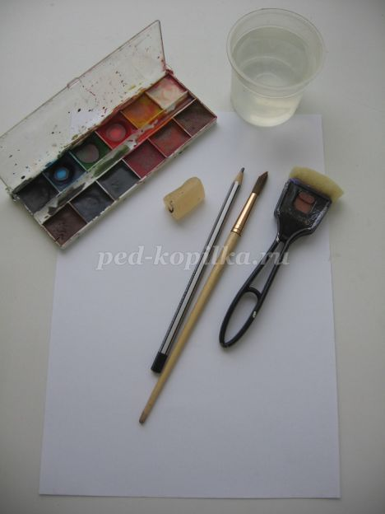

**Ход работы:**

**Ёлочка.**

**В качестве вариативности**, рисунок берёзы можно дополнить аппликацией заснеженной ёлочки (дети постарше могут дорисовать ёлочку сразу на листе с берёзой, в этом случае необходимо в гуашь добавить каплю моющего средства для посуды, типа Фейри, иначе воск не перекроется гуашью).  
  
**Материалы:**лист бумаги пастельных тонов, гуашь зелёная и белая на палитре, кисть плоская щетинная, ножницы для вырезания.

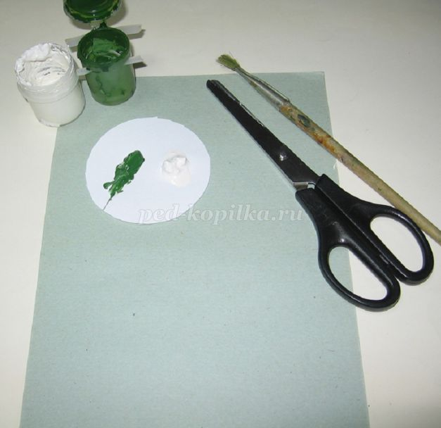

1. На всю плоскость кисти набираем гуашь зелёного цвета

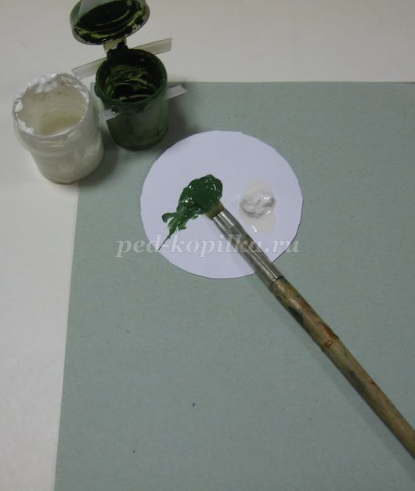

2. Кончик кисти обмакиваем в белую краску

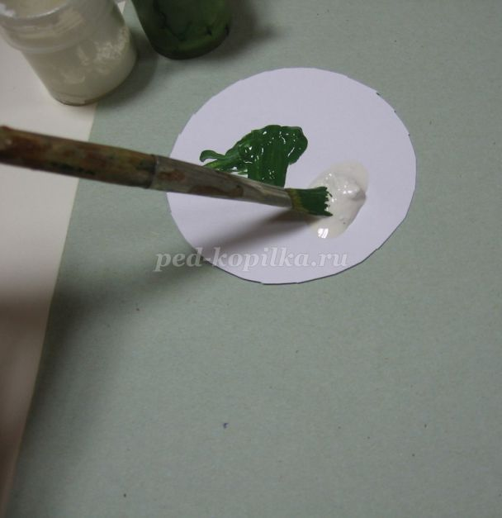

3. Начинаем изображение ели с нижнего яруса: *примакиваем кисть всей плоскостью*, нанося широкие вертикальные мазки близко друг к другу (каждый мазок получается сразу двухцветный, с разбелом – такой мазок характерен для уральской домовой росписи)

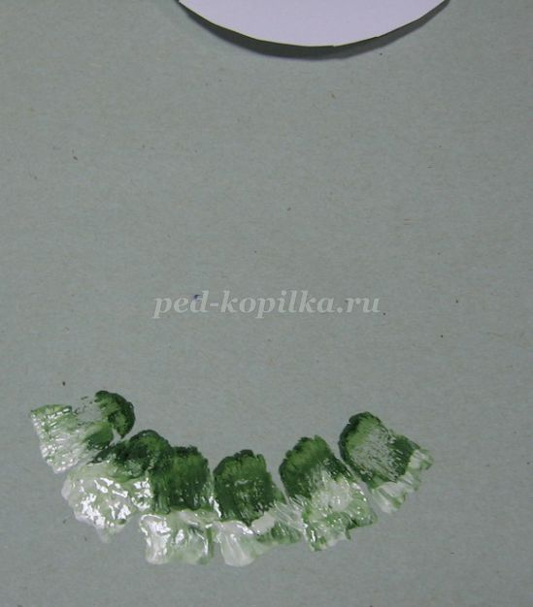

4. Наносим каждый последующий ярус, уменьшая количество мазков для передачи треугольной формы ёлочки

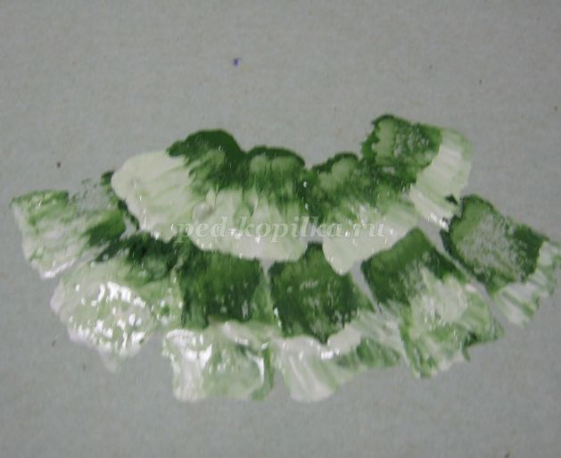

5.Заканчиваем верхушку заострённым мазком

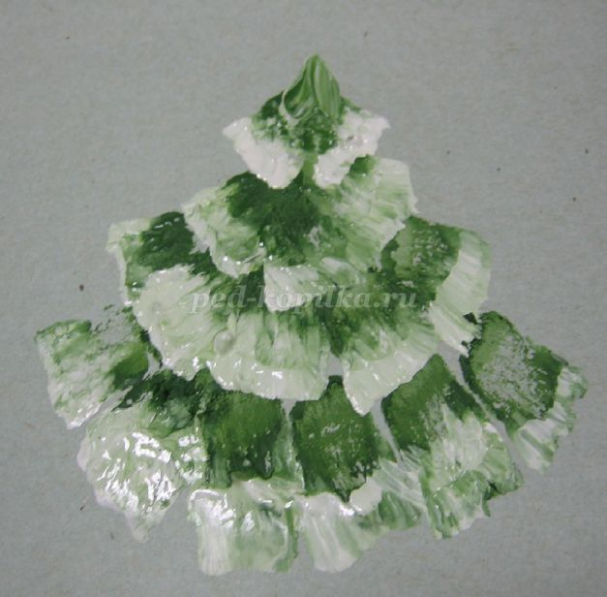

6. После подсыхания ёлочку можно вырезать и дополнить ею композицию с берёзой

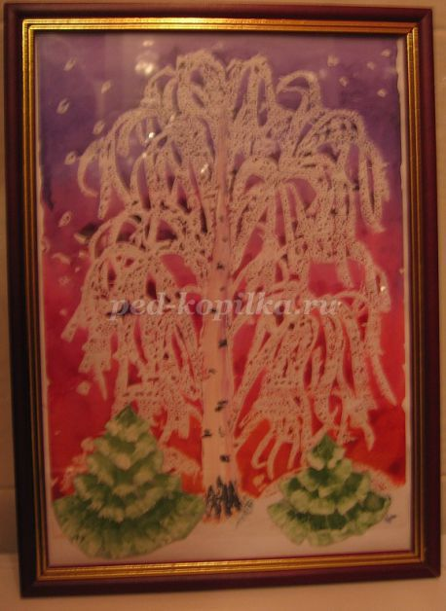

Дети 5-6 лет легко справляются с рисунком берёзы

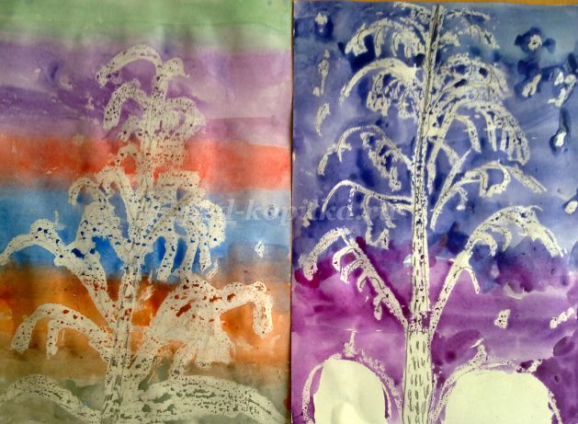

а вот ёлочка лучше удаётся дошкольникам 6-7 лет

